Как обновить ваш набор Matatalab?

Для того, чтобы набор мог работать с новыми дополнениями (Sensor add-on и Animation add-on), нужно обновить прошивку Робота и Башни управления.

Обновление прошивки Робота MatataBot

- Прежде всего, следует проверить серийный номер устройства. Он расположен на наклейке, на нижней крышке Робота (Рис. 1).

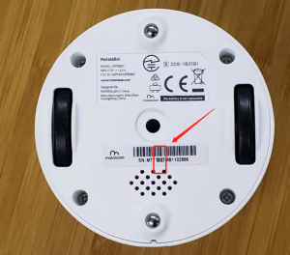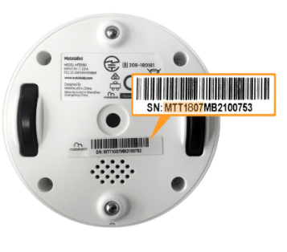
Рис. 1

ВАЖНО! Если серийный номер начинается с «MTT1807», необходимо сначала выполнить подготовительные действия (см. файл с названием 1.1).

В случае, если серийный номер начинается иначе, продолжайте обновление по данной инструкции (Рис.2).
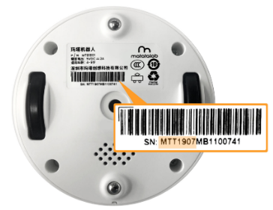
Рис. 2

- Скачайте из магазина приложений Apple программу MatataCode App. На вашем устройстве Apple должна быть установлена iOS 11.0 или выше (Рис. 3).
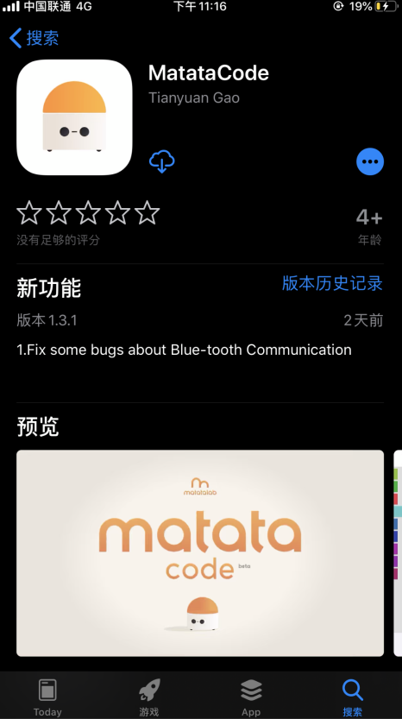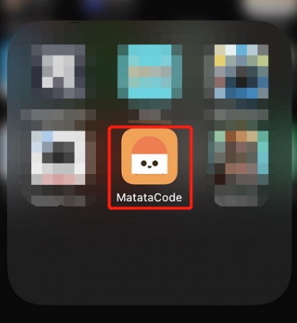
Рис. 3

- Откройте приложение MatataCode App и перейдите в раздел Обновление (Upgrade на рис. 4).
Перед началом работы по обновлению, рекомендуем ознакомиться с видео инструкцией. Данная инструкция показана в подробностях (в видео – шаг 6 и далее).
Ссылка на видео: https://youtu.be/Dvx1wWaGxkw
Приложение MatataCode также 2 раза предупредит, что необходимо ознакомиться с видеоинструкцией (Рис.5)

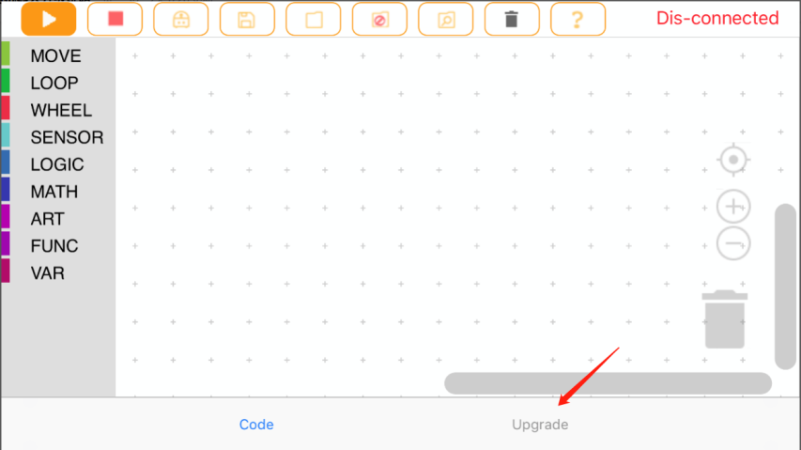
Рис. 4
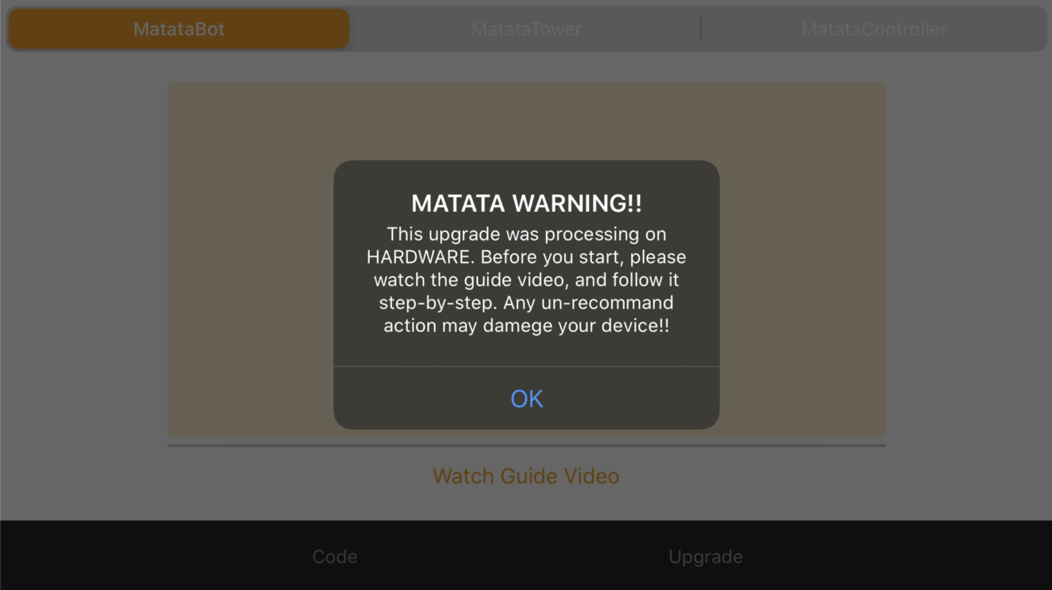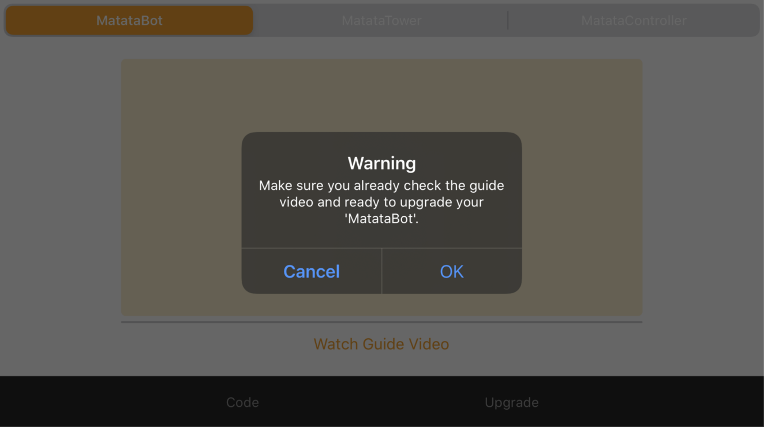
Рис 5.

- Выберите устройство, которое нуждается в обновлении.
Обновляем Робота, поэтому следует нажать ‘MatataBot’ (Рис 6.). Обратите внимание на то, что одновременно следует обновлять только одного робота.
ВАЖНО!
-Если у вас в наличии несколько наборов, отключите все остальные устройства (роботы, башни).
-Перед обновлением Робота следует полностью зарядить.
Во время обновления прошивки робот не должен быть подключен к Башне, Контроллеру, или другим устройствам, кроме аппарата, с которого проводится обновление.
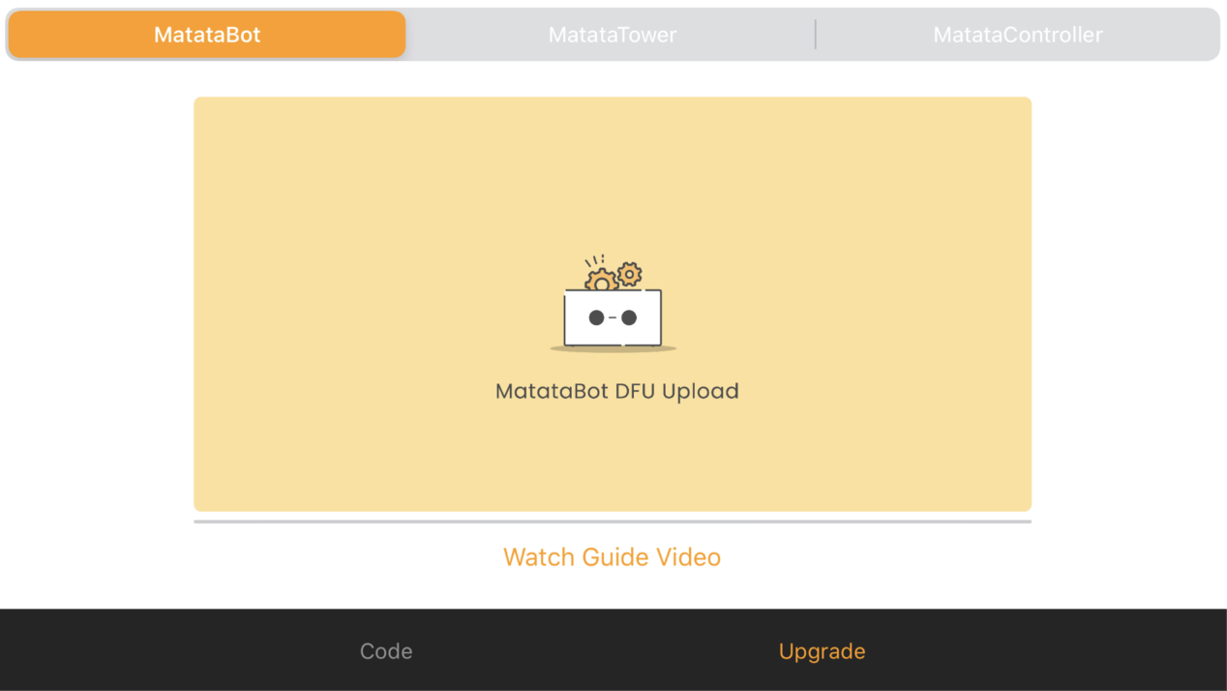
Рис 6.

- Включите Bluetooth на вашем устройстве с iOS, которое вы используете для обновления.
Убедитесь, что робот:
-Полностью заряжен и включен
-Не подключен к Башне или Контроллеру
Поднесите робота максимально близко к устройству, чтобы исключить нестабильное соединение.
- Нажмите ‘Set MatataBot DFU Upload’, робот будет доступен для обновления в режиме DFU.
ВАЖНО! Не закрывайте приложение MatataCode и не сворачивайте его, не нажимайте кнопку на роботе, до тех пор, пока обновление не будет завершено.

Дождитесь, пока на устройстве с iOS появится запрос – погас ли синий индикатор на роботе? (Рис.7)
Нажмите ОК. Робот автоматически перезагрузится.
Процесс обновления занимает около 30 секунд.
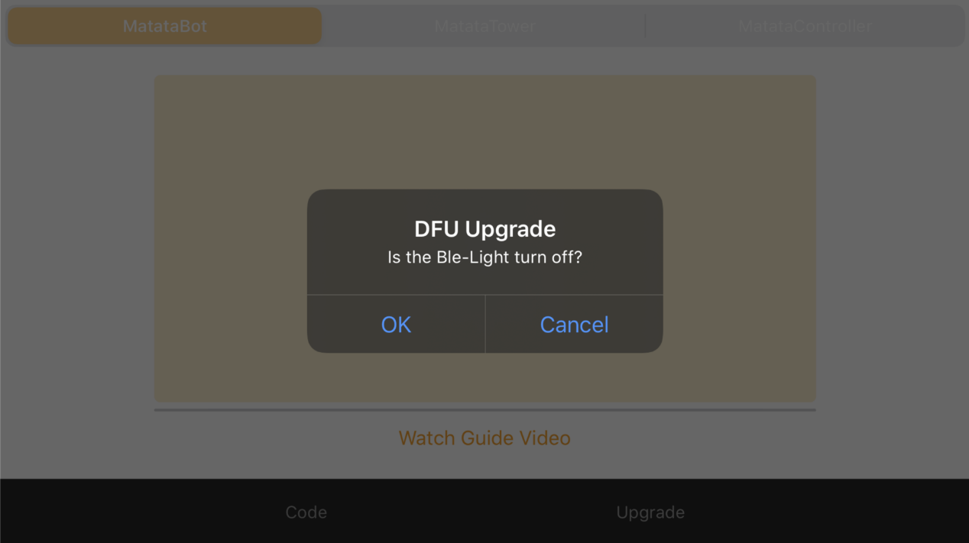
Рис. 7

- Когда серая полоска прогресса на экране полостью заполнится синим (Рис.8), вы увидите всплывающее сообщение. Это означает, что прошивка была обновлена успешно (Рис. 9).
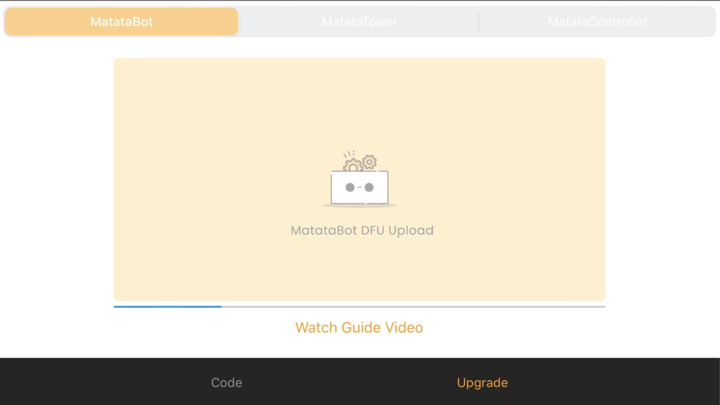
Рис. 8
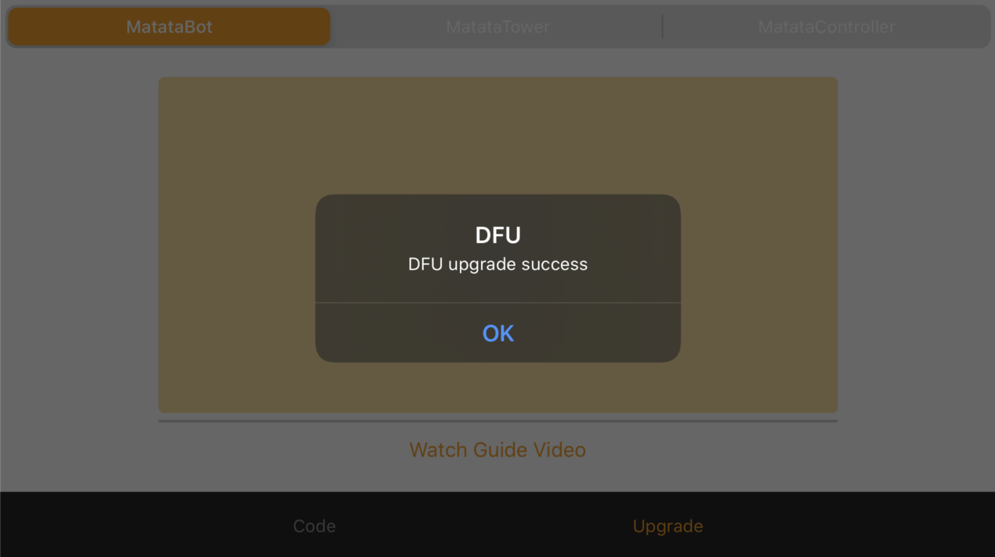
Рис. 9

- Перезагрузите Робота и проверьте работоспособность.

Настоятельно рекомендую посмотреть видео по ссылке выше.
Смотреть можно с шага 6 – наглядно показано всё то, что тут написано текстом.
Ссылка на видео: https://youtu.be/Dvx1wWaGxkw

